** Отчет**

**О проведении «Месячника школьной библиотеки»**

**МКОУ «Чиркейский многопрофильный лицей имени А.Омарова» 2018-2019 учебный год**

**План**

**Проведения месячника школьной библиотеки**

|  |  |  |  |
| --- | --- | --- | --- |
| **№** | **Мероприятие** | **Дата проведения** | **Участники** |
| **1** | **Общешкольное мероприятие «Учитель перед именем твоим» посвященный к дню учителя** | **4 октябрь** | **Орган /воспит Казимагомедова З** |
| **2** | **«Выставка, "Горянка, прославившая Дагестан посвящённая народной поэтессе Фазу Алиевой»** | **Октябрь** | **Учительница род-языка Тагирова Б** |
| **3** | **Конкурс чтецов "Мое любимое стихотворение Ф. Алиевой 5-9кл** | **Октябрь** | **Учительница род-языка Гаджиева З** |
| **4** | **Библиотечный урок «Знакомство библиотекой»** | **Октябрь** | **Библиотекарь 1е-кл** |
| **5** | **Выставка к 125-летию со дня рождения Марины Цветаевой «Муза серебряного века. Конкурс чтецов «Поэзия души» 10-11кл** | **11.10. 2017 г** | **Библиотекарь Учительница литературы Мухидинова А** |
| **6** | **«Как живешь учебник» рейд по проверки школьных учебников по классам** | **Октябрь** | **Актив библиотеки библиотекарь** |
| **7** | **Акция «Подари книгу библиотеке» для учащихся (1- 11классов)** | **Течение месяца** | **библиотекарь класс\руководители** |
| **8** | **Выставка: Книги–юбиляры – 2017г** | **Октябрь** | **библиотекарь** |
| **9** | **Книжная выставка, посвященная 130-летию**  **со дня рождения детского поэта С.Я. Маршака 1-4кл** | **Октябрь** | **библиотекарь** |
| **10** | **«Литературное путешествие по произведениям С.Я.Маршака» в 1-4 классах** | **Октябрь** | **библиотекарь**  **Учителя/началь кл** |
| **11** | **Литературная викторина «В мире сказок».** | **Октябрь** | **Библиотекарь Учащиеся 5кл** |
| **12** | **Конкурс рисунков среди учащихся начальных классов «мой любимый сказочный герой»** | **Октябрь** | **Учащиеся 1-4кл Учителя/началь кл** |
| **13** | **Классный час на тему «Знание — свет, а незнание — тьма» 8г-кл** | **Октябрь** | **Библиотекарь** |

С 3 по 31 октября 2018 г. В Чиркейский многопрофильный лицей им.А.Омарова в школе прошел месячник школьной библиотеки . В течение которого были проведены следующие мероприятия выставки, массовые мероприятия, библиотечные уроки, в которых активное участие приняли учащиеся школы.

Оформлены книжные выставки:

«И у книг бывают юбилеи»  здесь были представлены книги – юбиляры 2017 года;

Книжная выставка к 125 - летию М. И. Цветаевой , **Выставка, посвящённая народной поэтессе Фазу Алиевой»**

«Маршак-детям» - книжная выставка к 130-летию поэта. Литературное путешествие по произведениям С.Я.Маршака» для учащихся 1-4 классов для первоклассников состоялось первое знакомство с библиотекой, Ребятам  рассказали, как нужно обращаться с книгой и о правилах пользования библиотекой. В рамках месячника был объявлен конкурсов для  младших школьников – это конкурс рисунков «мой любимый сказочный герой» рисовали своих любимых героев, читали стихи о книге и библиотеке, и принимали участие в литературных  играх, вели  беседы у книжной полки и с интересом просматривали книжные выставки . «Маршак-детям» «познакомьтесь я новая книга» В библиотеке была оформлена выставка «Новые учебники», а в рамках месячника проведён рейд по сохранности учебников «Береги учебник», с целью воспитать у обучающихся бережное отношение к книге, к школьному имуществу.

**10 октября** библиотека объявила акцию по ремонту книг под названием «Книге – новую жизнь». В акции принимали участие обучающиеся 4 и 5 классов.

**Течение месяца** для обучающихся 1 – 11 классов, педагогов, была организована акция «Подари книгу в школьную библиотеку». В результате акции фонд  библиотеки пополнился 47 экз. это художественная литература для младшего и среднего школьного возраста,

во всех классах прошли классные часы «Мой друг – книга», «Знание — свет, а незнание — тьма»

Месячник школьной библиотеки прошёл с пользой для нашей библиотеки. Все мероприятия привлекли большое количество читателей. В результате проведения месячника школьных библиотек мы сумели приблизить детей к чтению, заинтересовать их новинками библиотеки, вспомнить литературных

героев и вызвать желание у некоторых ребят перечитать заново знакомые произведения.

Хочу благодарить всех учителей начальных и старших классов за активное участие в «Месячнике школьной библиотеки».

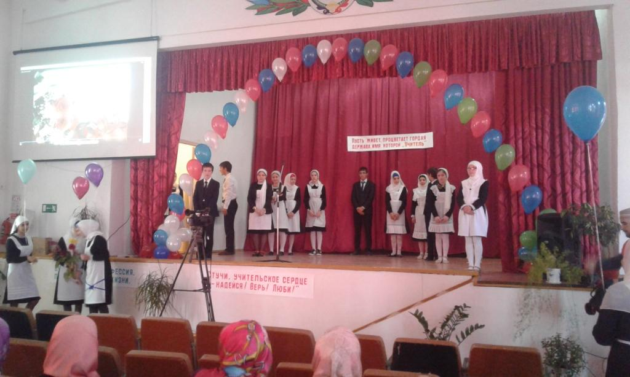

**Общешкольное мероприятие «Учитель перед именем твоим» посвященный к дню учителя**

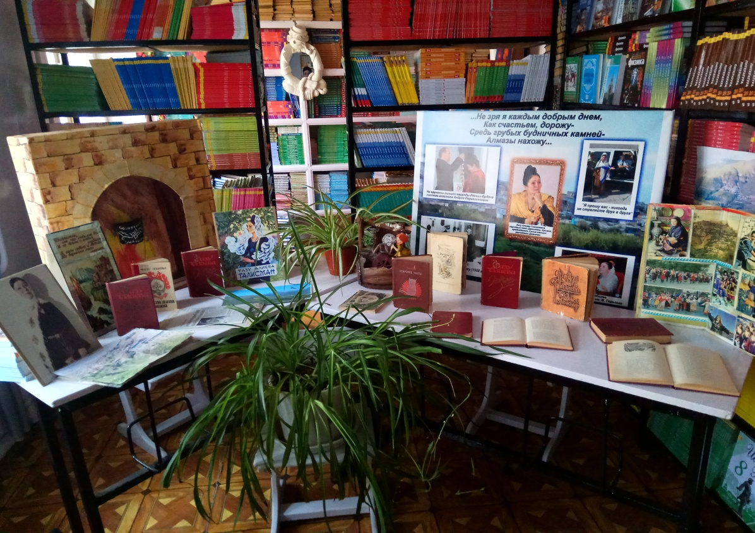

**«Выставка, "Горянка, прославившая Дагестан посвящённая народной поэтессе Фазу Алиевой»**

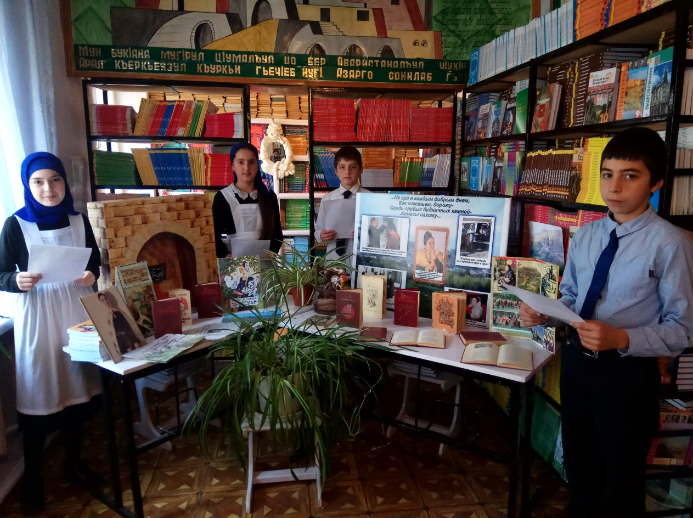

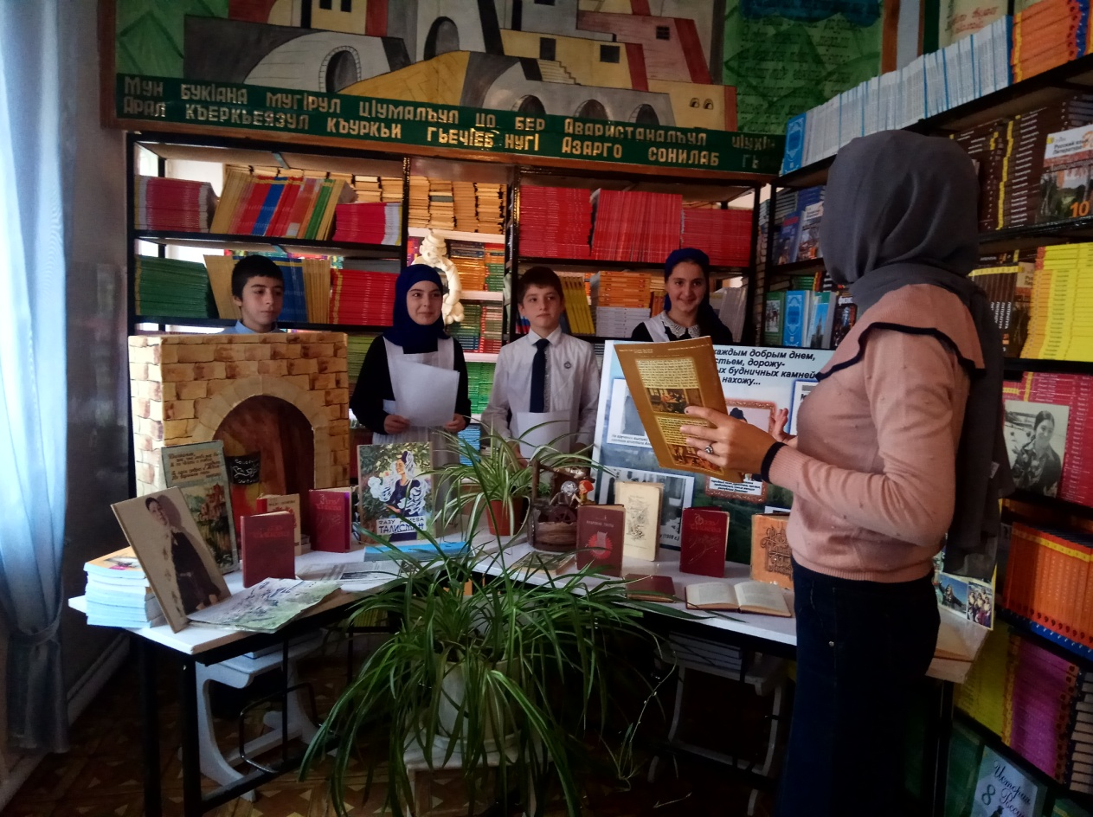

**Конкурс чтецов "Мое любимое стихотворение Ф. Алиевой 5-9кл**

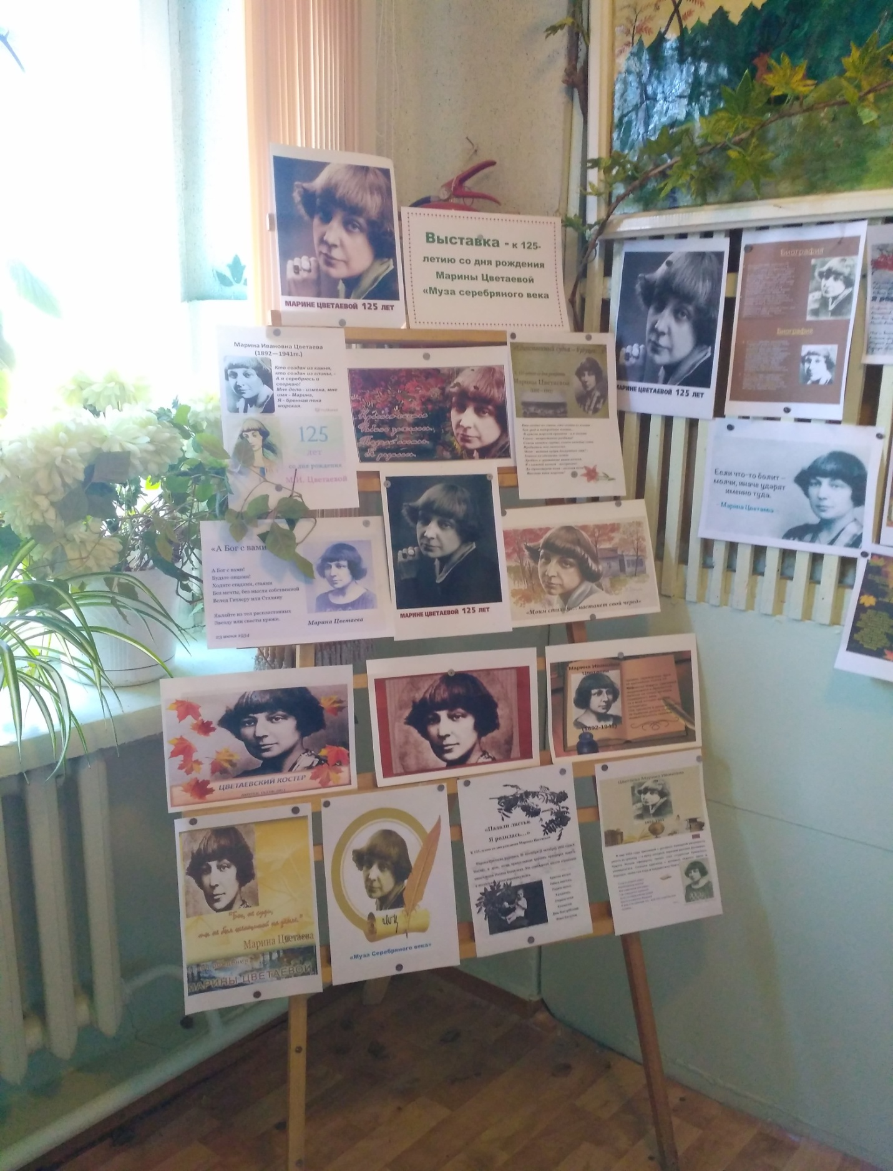 **Выставка к 125-летию со дня рождения Марины Цветаевой «Муза серебряного века».**

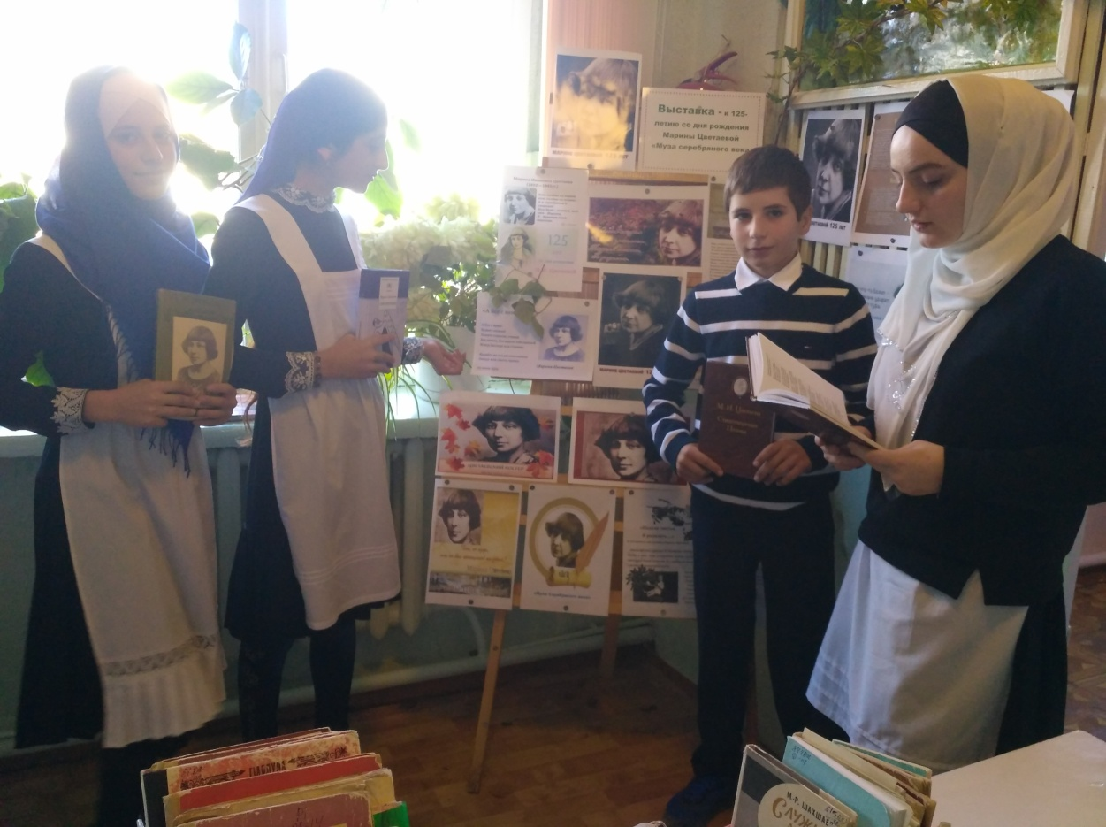

**Конкурс чтецов «Поэзия души»** **9-11кл**

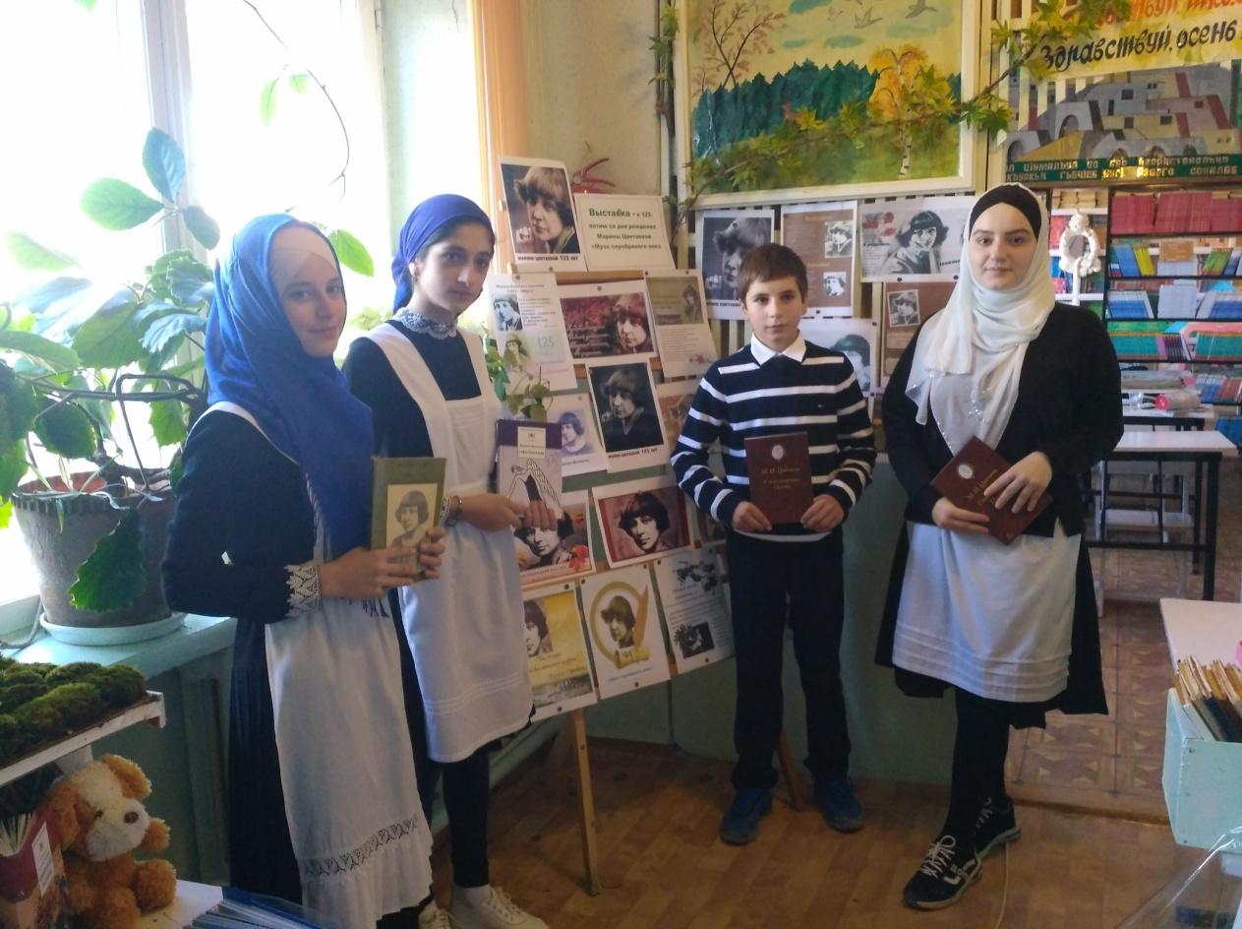

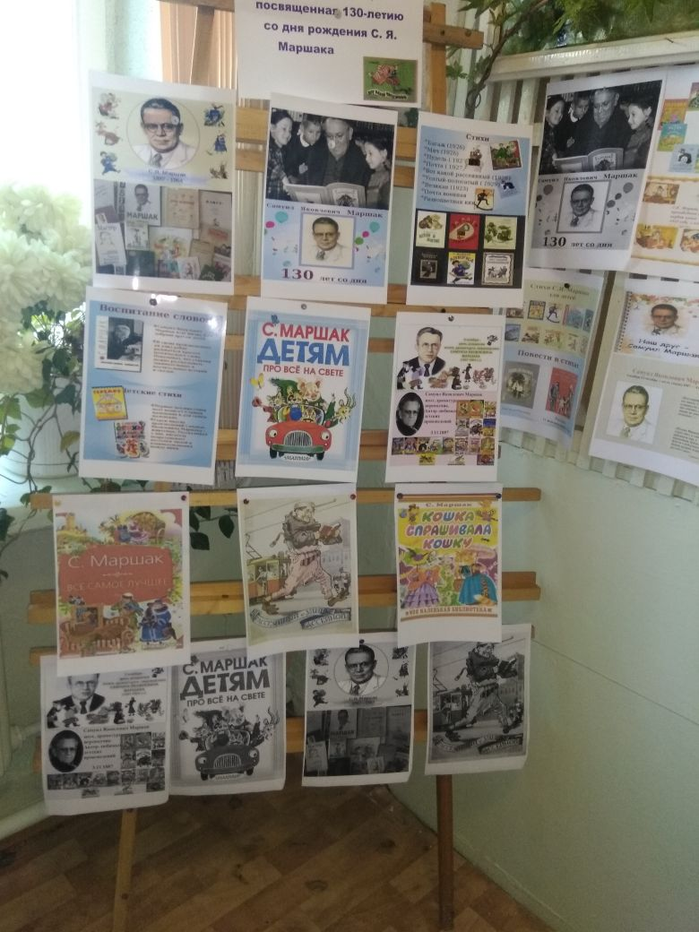

**«Маршак-детям» - книжная выставка к 130-летию поэта.**

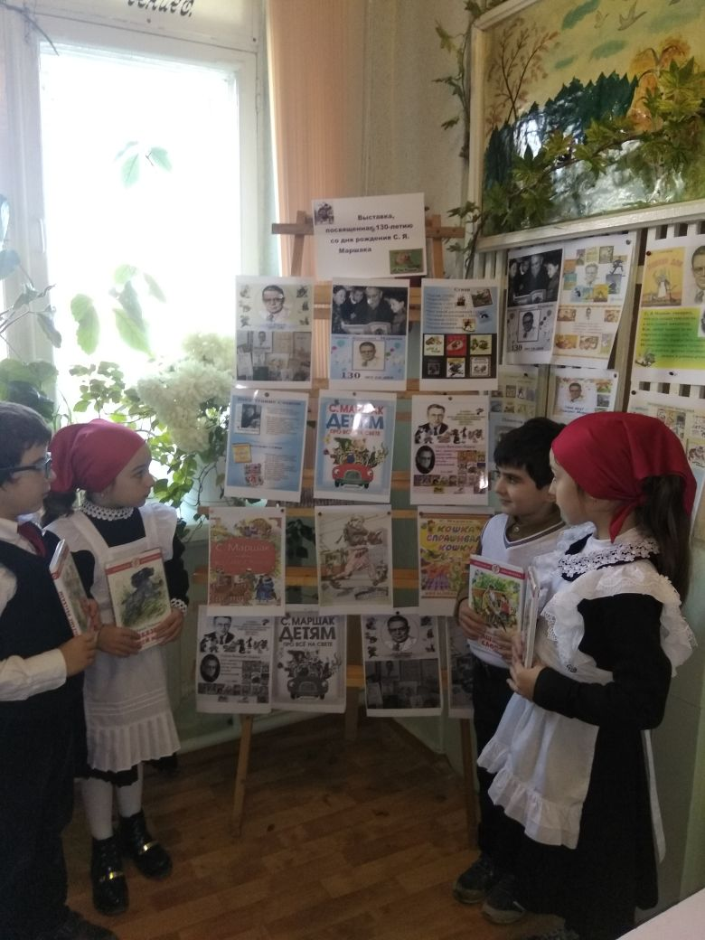

**«Литературное путешествие по произведениям С.Я.Маршака» 2кл**

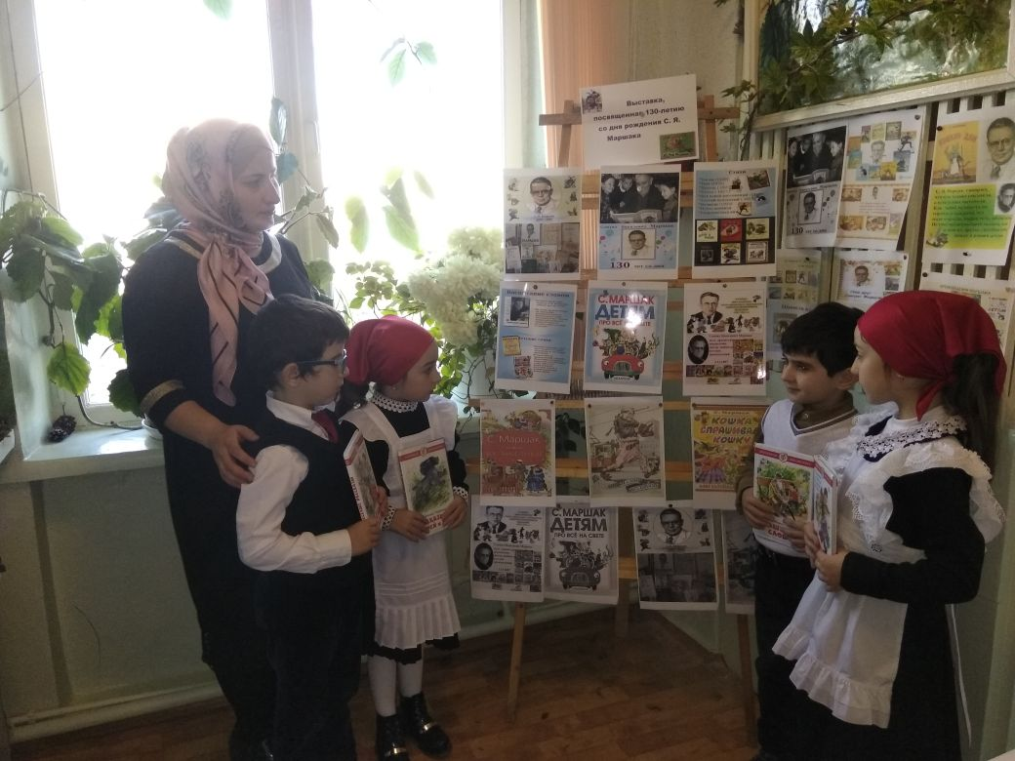

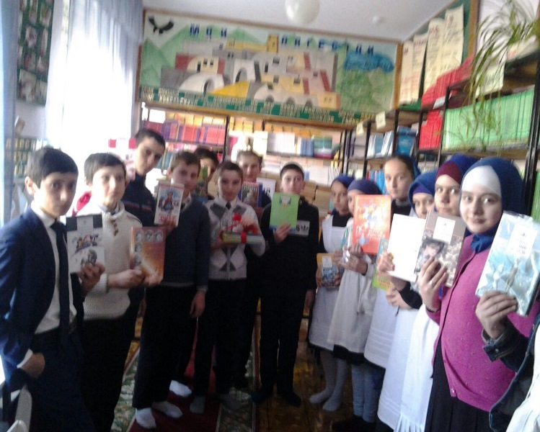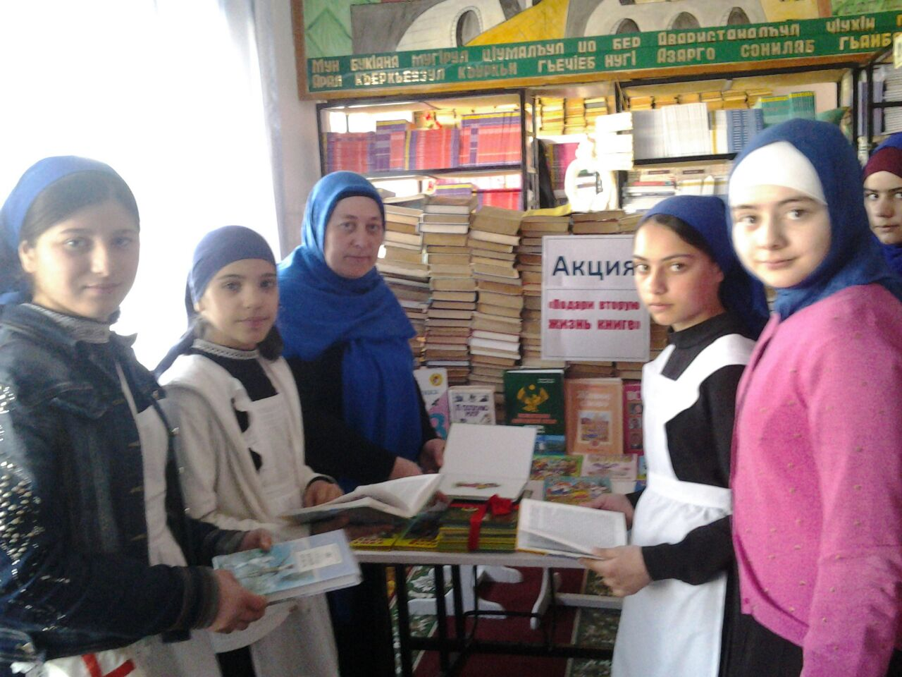

**Учащиеся 6 «б» класса, участники акции «Подари книгу библиотеке»**

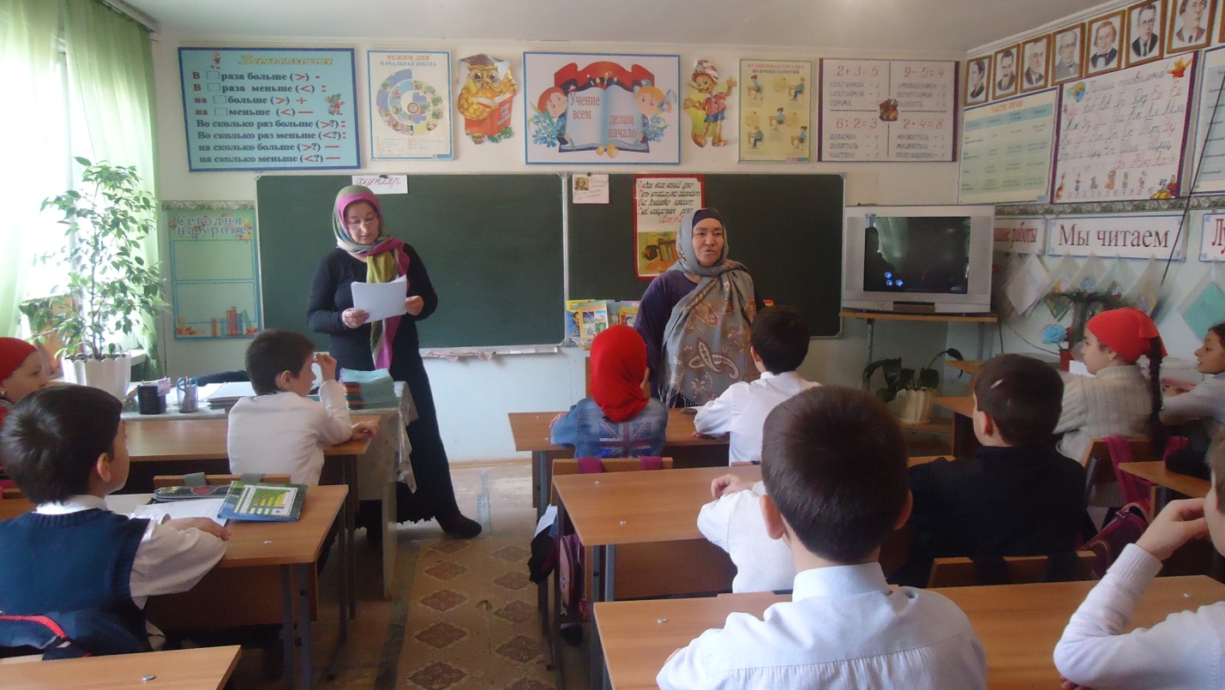

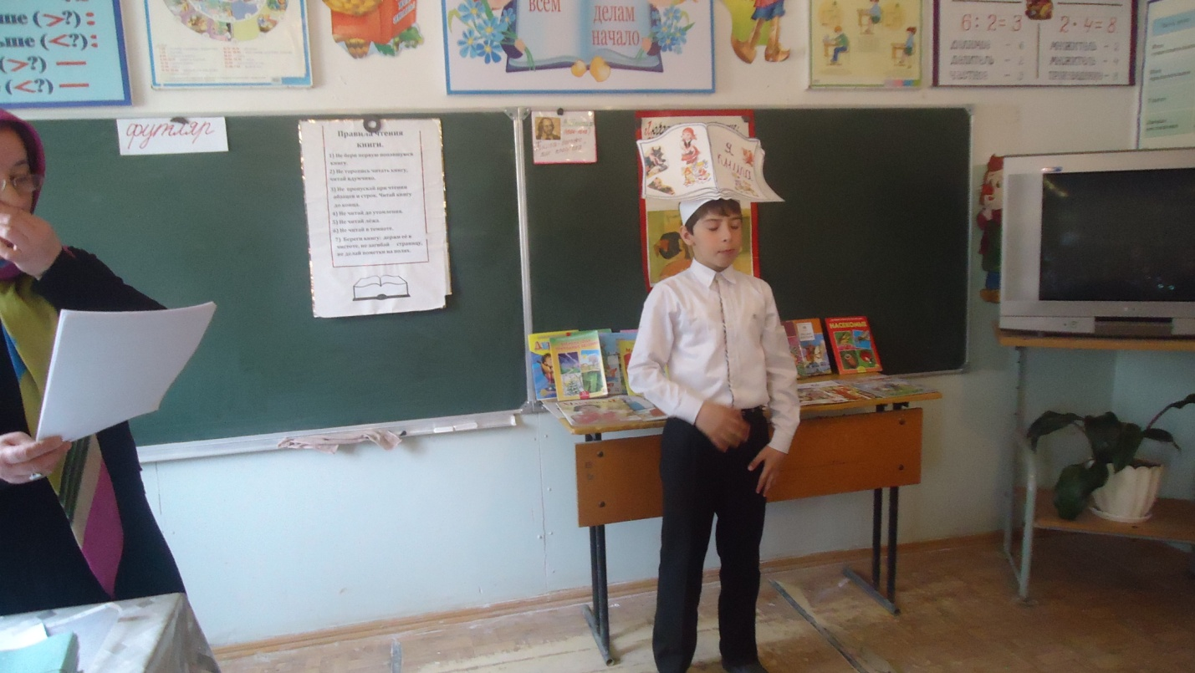

**Классный час «Книга наш лучший друг» 3кл**

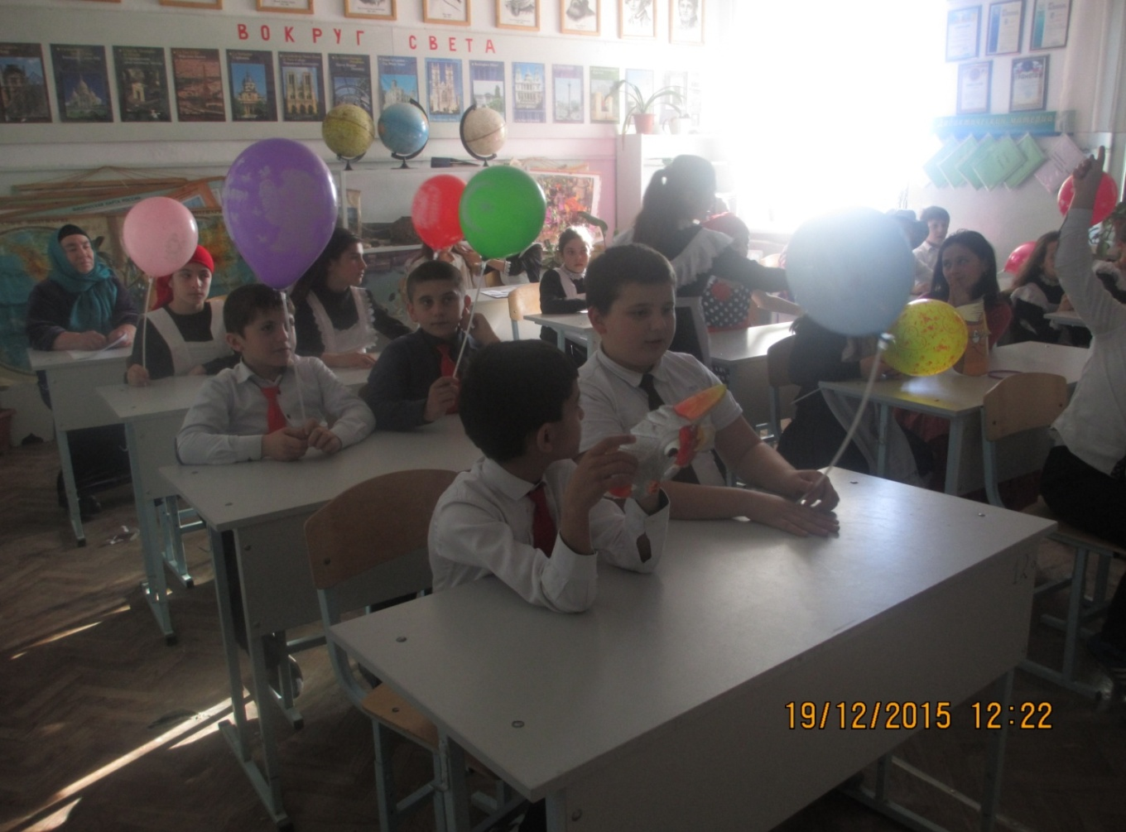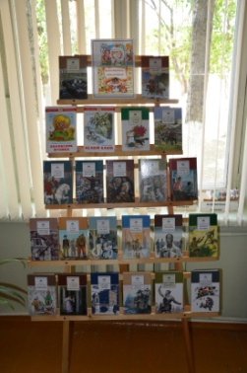

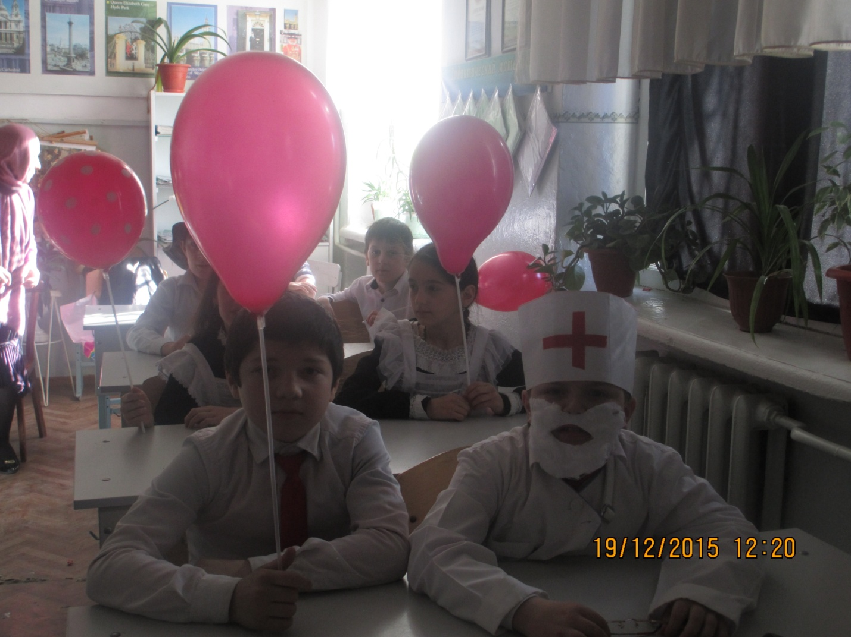

**«Встреча с книгой — всегда праздник». 4кл**

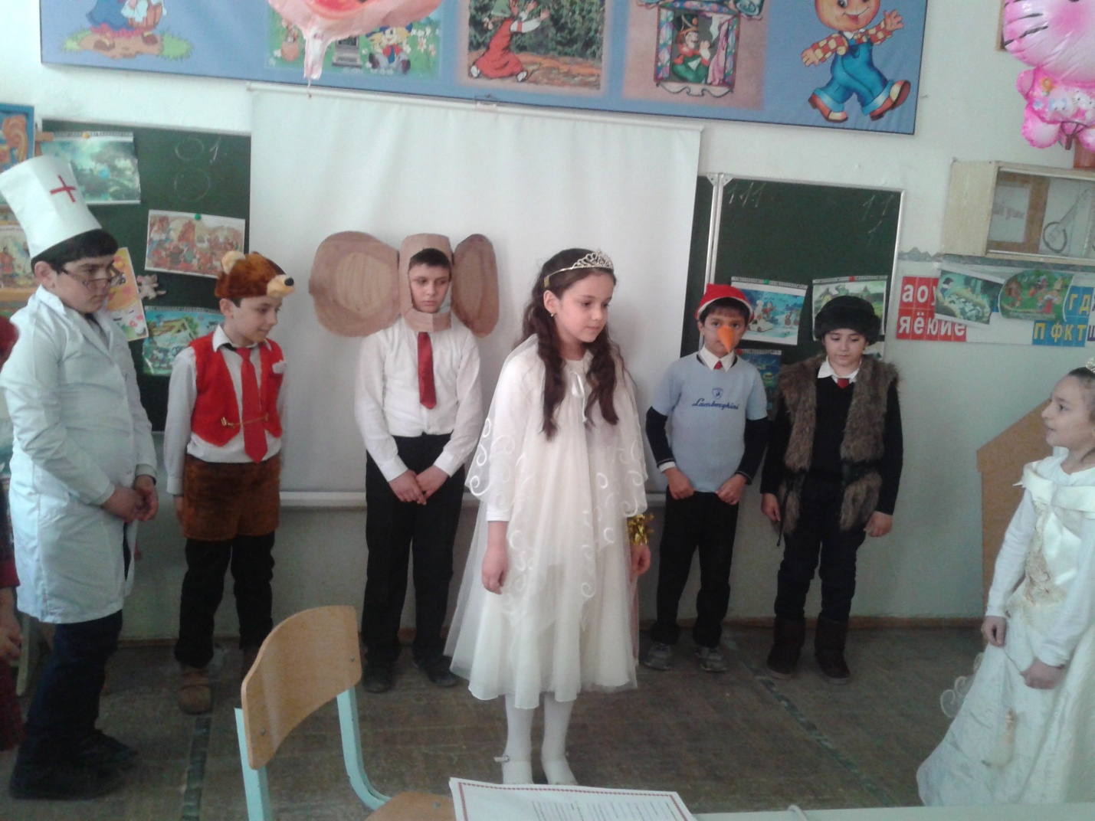

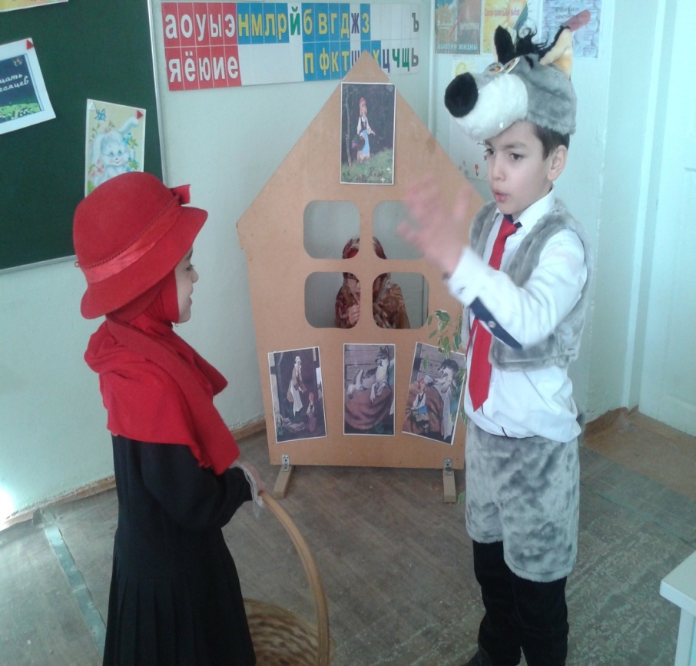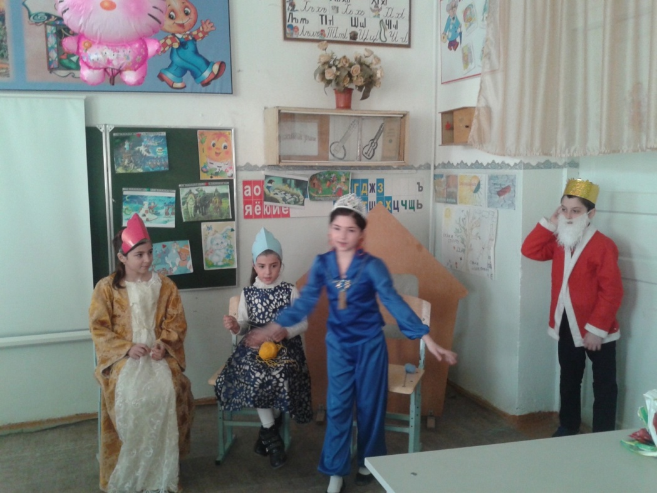

**«В гостях у сказки» 4кл**

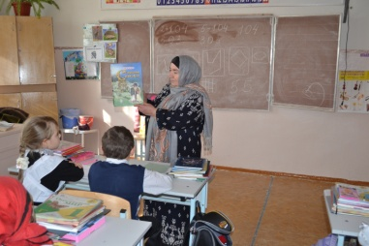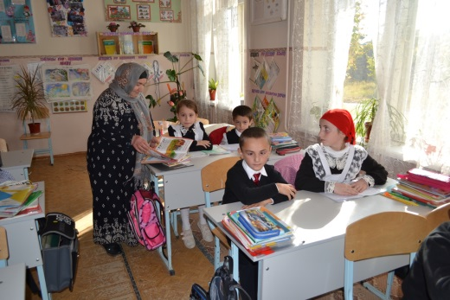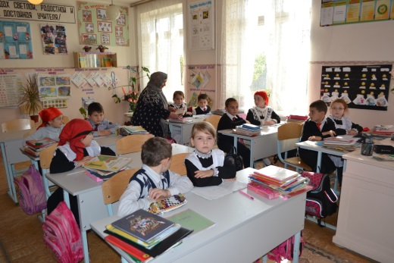

**«Как живешь учебник» рейд по проверки школьных учебников по классам 1кл**

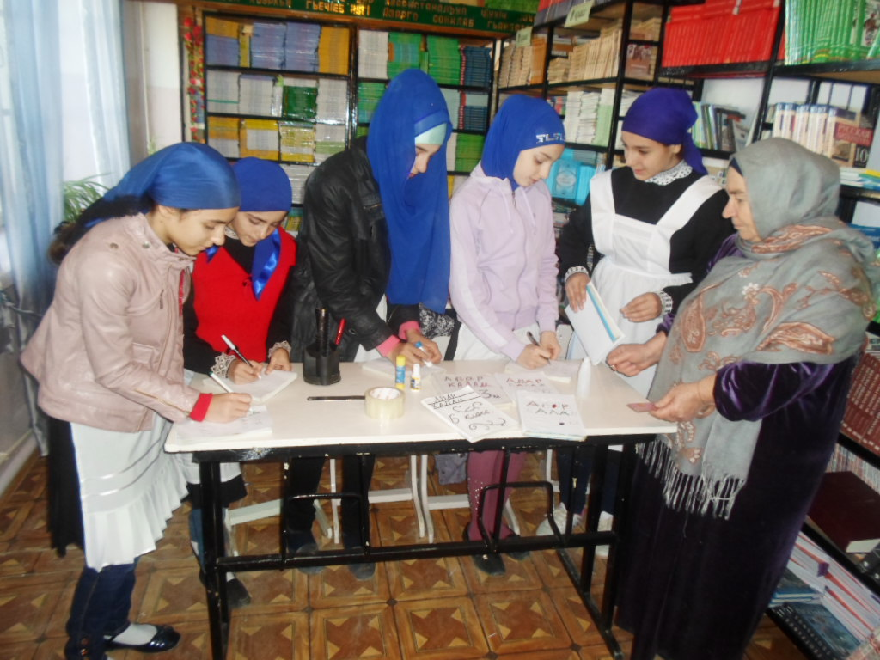

**Акция «Книге – новую жизнь».5кл**